如何下載安力桌(Anydesk)遠程
- 安力桌遠程软件, 可让我远程控制你的电脑, 为你解决问题.
- 中国大陆常用的向日葵/Todesk远程, 都已经封锁了香港, QQ没有系统权限, 这些我都不能用, 清不要再问.
- 如安力桌 打不开/太卡/连不上 可用Rustdesk
打开浏览器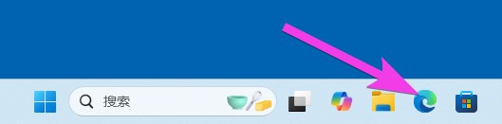
在网址栏 (不是搜索栏) 输入 anydesk.com.cn 然后按回车(输入) Enter
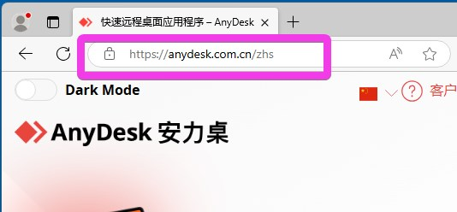
点击红色 立即下载

下载后点击 打开文件
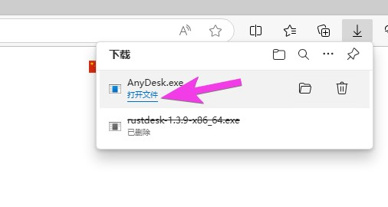
把你的ID用微信拍给我或其他方式告诉我
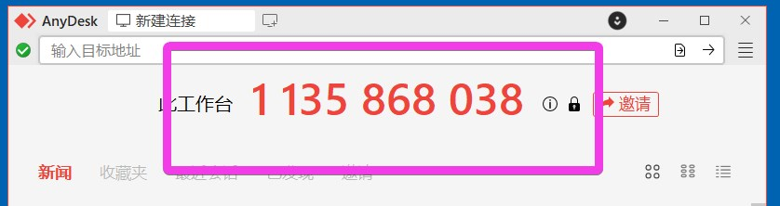
如出现这画面, 点允许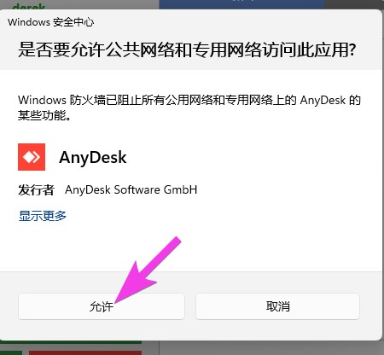
点 大的接受
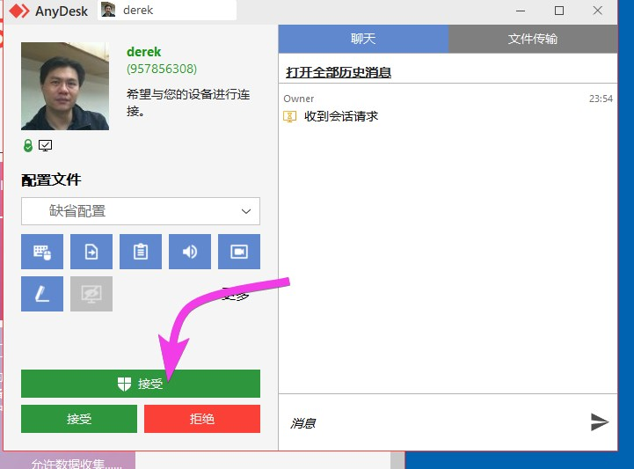
如出现这画面, 点是
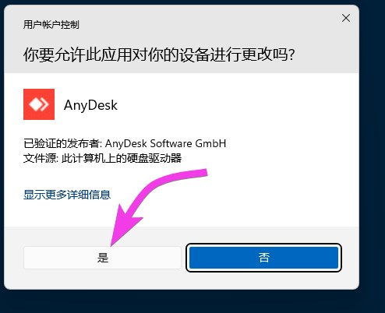
Tracedump:
newBaseSize: 16pt
newBaseSizeInPt: 16

